Historia dla dzieci
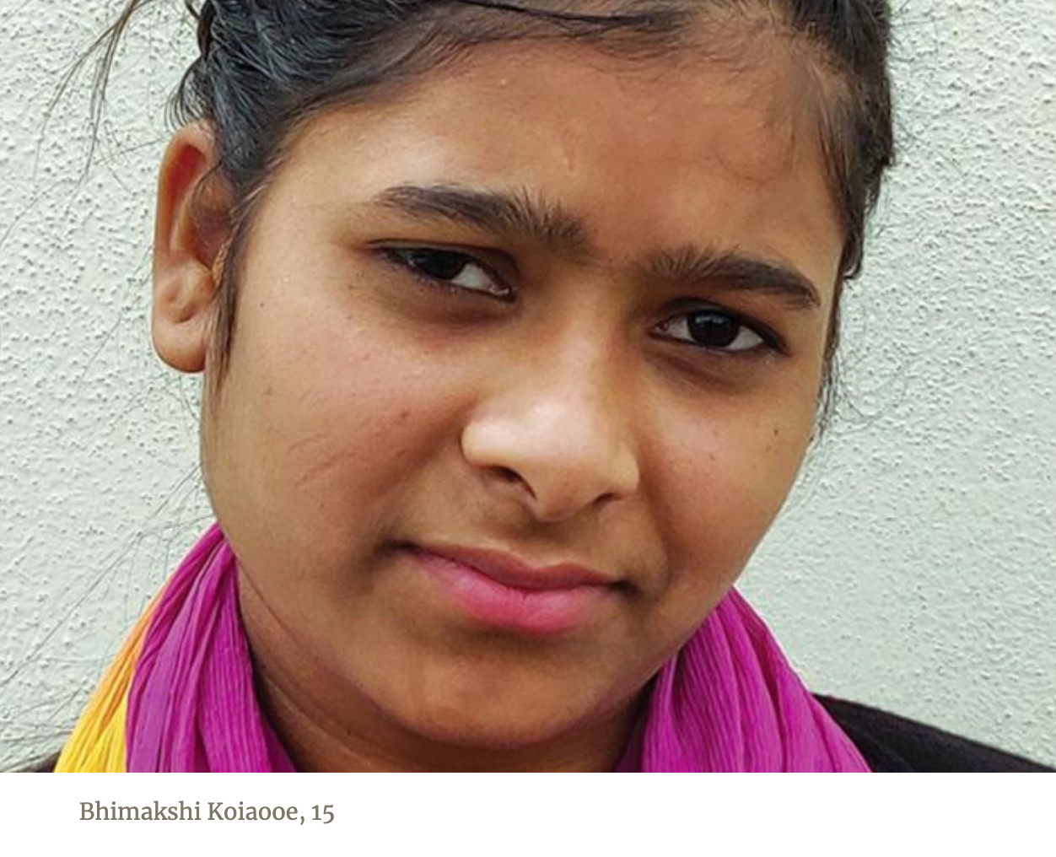
Odmawiając czci kamieniowi

Kiedy Bhimakshi miała 10 lat, dzielnie odmawiała modlitwy do bogów swoich rodziców.
Historia zaczęła się, gdy Bhimakshi wróciła do domu na letnie wakacje z internatu szkoły dla adwentystów. Była szczęśliwa widząc mamę i tatę po wielu miesiącach przerwy.
Rano Bhimakshi obudziła się i wzięła kąpiel. Następnie mama wzięła ją do rodzinnego sanktuarium, aby oddać cześć ich bogom. Połyskiwało tam sześć zdjęć kamiennych bogów. Zdjęcia były zawieszone nisko na ścianie w domu. Pod zdjęciami znajdowała się drewniana półka z lampą, patyczkami do kadzidełek i czerwonym proszkiem do nanoszenia na czoło.
Bhimakshi niechętnie podeszła do zdjęć. Mama i tata siedzieli już ze skrzyżowanymi nogami na podłodze. Była z nimi 9-letnia siostra Bhimakshi. Tata zadzwonił małym dzwoneczkiem, powiadamiając, że rozpoczął się czas modlitwy. On i mama zaczęli śpiewać imię jednego z bogów. Nie zamknęli oczu.
Mama zobaczyła, że Bhimakshi stoi, i nie śpiewa. "Siadaj z nami", powiedziała dziewczynce.
Bhimakshi odmówiła. "Nie chcę robić takich rzeczy", powiedziała.
Matka była zdenerwowana. Wiedziała, że Bhimakshi uczyła się w szkole adwentystów o Jezusie. Była w niej już pięć lat. Wiedziała, że szkoła ta miała również poranne nabożeństwa, w którym dzieci wielbiły Jezusa zamiast tradycyjnych indyjskich bogów. Mamie nie przeszkadzało, że Bhimakshi oddawała cześć Jezusowi w szkole. "Kiedy jesteś w szkole, możesz być tam chrześcijanką", powiedziała. "Ale kiedy wracasz do domu, musisz robić to, co my."
Bhimakshi nadal odmawia. Teraz mama była już bardzo rozzłoszczona i zwróciła się do młodszej córki: Módl się za siebie i za swoją siostrę", powiedziała załamana.
Bhimakshi wymknęła się do innego pokoju, gdy jej rodzina się modliła. Po zakończeniu modlitw, mama znalazła Bhimakshi i dała jej klapsa za nieposłuszeństwo.
Bhimakshia modliła się w myślach do Jezusa, aby jej pomógł.
Następnego dnia, mama znowu wezwała Bhimakshi na modlitwę z rodziną. Ponownie, Bhimakshia odmówiła. Znowu została ukarana.
To samo działo się dzień po dniu tego lata. Bhimakshia nie zmieniła zdania. Nie chciała modlić się do obcych bogów.
W końcu zaczął się nowy rok szkolny i znowu wróciła do szkoły. Była szczęśliwa, że wróciła do swoich przyjaciół i miłych nauczycieli. Cieszyła się, że nie dostawała klapsów za odmawianie modlitwy do bóstw. Przede wszystkim, była szczęśliwa, że może swobodnie wielbić Jezusa. Powiedziała opiekunce dziewczynek, co się stało tamtego lata. Opiekunka dziewcząt była dumna z Bhimakshi za to, że stanęła mocno za Jezusem.
Podczas porannego nabożeństwa, opiekunka powiedziała, że w Biblii, Bóg uhonorował ludzi, którzy odmawiali modlitwy do bożków.

"Bogowie z drewna i kamienia nie mają życia", powiedziała. "Mamy tylko jednego Boga, który jest naszym Stwórcą, a nie wielu bogów. Szatan próbuje nas zwodzić bałwanami."
Bhimakshi zrozumiała, że Bóg jest z niej dumny, i postanowiła nigdy więcej nie czcić bożków. I nie zrobiła tego nigdy więcej. Dzisiaj, ma 15 lat i nadal odmawia modlitwy do bożków w domu. Mama nie jest już zła, i nawet czasem modli się do Jezusa. Bhimakshi ma nadzieję, że pewnego dnia mama będzie się modlić tylko do Jezusa.
"Jezus jest prawdziwym Bogiem", powiedziała.

